Herzlich Willkommen im
Café X-Schule
Dimension 2.10:
Lernen und Lehren im digitalen Wandel

1. Eine Kollegin / ein Kollege übernimmt die Gastgeberrolle und präsentiert allen Gästen später die Arbeitsergebnisse der Ausgangs-gruppe.

2. Halten Sie Ihre Gedanken auf der „Tischdecke“ fest!

3. Alle bis auf den Gastgeber / die Gastgeberin wechseln immer nach dem Signal (ca. 10 Minuten) in eine neue Gruppe. Dort präsentiert der Gastgeber / die Gastgeberin die Ergebnisse der Ausgangsgruppe und alle Übrigen ergänzen.

Kriterium 2.10.2:
Die Potenziale digitaler Medien zur Unterstützung von Lehr- und Lernprozessen werden reflektiert eingesetzt und lernförderlich genutzt.

Kriterium 2.10.3:
Die Schule unterstützt die Auseinandersetzung mit Chancen und Risiken des digitalen Wandels.

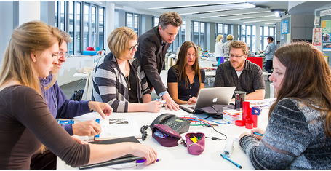
Schulinterne Lehrerfortbildung
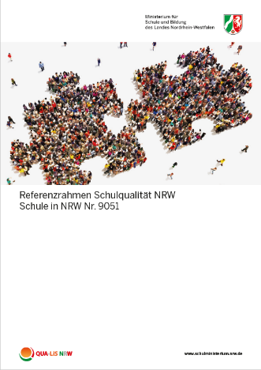

Herzlich Willkommen im
Café X-Schule

